**Практическая работа:**

**«Разработка заданий по естественно-научной грамотности».**

Задача: Вид. Критерии вида. Популяция.

Общая характеристика задачи

**Автор:** учитель биологии Дмитриева О.Н.

**Предмет:** Биология, Класс: 9-11

**Цель задачи:** Задача построена на основе материала УМК Пономаревой И.Н.

**Действия учащихся**: Данная задача может быть использована как контрольная работа для проверки знаний по теме «Вид. Критерии вида. Популяция», или как для самостоятельной подготовки по данной теме. Задача ориентирована на преодоление дефицитов, таких как:

1. переводить один вид текста в другой;
2. работать с составными текстами;
3. применять математические навыки при решении задачи;
4. привлекать личный опыт, известные задания для решения поставленной задачи.

**Вид, критерии вида**

Вид – это совокупность особей, сходных по критериям вида до такой степени, что они могут в естественных условиях скрещиваться и давать плодовитое потомство.

Плодовитое потомство – то, которое само может размножаться. Пример неплодовитого потомства – мул (гибрид осла и лошади), он бесплоден.

Критерии вида – это признаки, по которым сравнивают 2 организма, чтобы определить, относятся они к одному виду или к разным.

* Морфологический – внутреннее и внешнее строение.
* Физиолого-биохимический – как работают органы и клетки.
* Поведенческий – поведение, особенно в момент размножения.
* Экологический – совокупность факторов внешней среды, необходимых для жизни вида (температура, влажность, пища, конкуренты и т.п.)
* Географический – ареал (область распространения), т.е. территория, на которой живет данный вид.
* Генетико-репродуктивный – одинаковое количество и строение хромосом, что позволяет организмам давать плодовитое потомство.

Критерии вида относительны, т.е. по одному критерию нельзя судить о виде. Например, существуют виды-двойники (у малярийного комара, у крыс и т.д.). Они морфологически друг от друга не отличаются, но имеют разное количество хромосом и поэтому не дают потомства. (То есть морфологический критерий не работает [относителен], но работает генетико-репродуктивный).

1. Установите последовательность расположения систематических таксонов, начиная с наименьшего. Запишите в таблицу соответствующую последовательность цифр.

1. Комар малярийный
2. Животные
3. Насекомые
4. Членистоногие
5. Комар
6. Двукрылые

2. Выберите три верных ответа из шести и запишите цифры, под которыми они указаны. Какие из указанных критериев являются критериями вида?  
1) генетический  
2) клеточный  
3) организменный  
4) географический  
5) морфологический  
6) популяционный

3. Установите со­от­вет­ствие между ха­рак­те­ри­сти­кой вида Дель­фин обык­но­вен­ный (дельфин-белобочка) и кри­те­ри­ем вида, к ко­то­ро­му эту ха­рак­те­ри­сти­ку относят.

|  |  |  |
| --- | --- | --- |
| ХАРАКТЕРИСТИКА |  | КРИТЕРИЙ ВИДА |
| А) Хищ­ни­ки пи­та­ют­ся раз­ны­ми ви­да­ми рыб.  Б) Самцы на 6–10 см круп­нее самок.  В) Жи­вот­ные осво­и­ли вод­ную среду обитания.  Г) Ве­ли­чи­на тела — 160–260 сантиметров.  Д) Бе­ре­мен­ность самок про­дол­жа­ет­ся 10–11 месяцев.  Е) Жи­вот­ные ведут стад­ный образ жизни. |  | 1) морфологический  2) физиологический  3) экологический |

4. Прочитайте текст. Выберите три предложения, в которых даны описания географического критерия вида растения Пихта сибирская. Запишите в таблицу цифры, под которыми они указаны.

(1)Пихта сибирская — вечнозелёное дерево, достигающее 30 метров высотой, с красивой узкоконической, почти колонновидной кроной. (2)Пихта распространена в Сибири, где доходит до верховьев Алдана, а в Восточной Сибири в связи с вечной мерзлотой северная граница ареала резко отклоняется к югу. (3)Несмотря на высокую морозостойкость, пихта сибирская теплолюбива, требовательна к богатству почвы и влажностному режиму местообитаний. (4)На севере Европейской части России, где вечная мерзлота к югу от Полярного круга отсутствует, пихта в основном достигает лишь 63–64° с. ш. (5)В Красноярском Заполярье пихта растёт в форме стлаников, выживающих за счёт вегетативного возобновления. (6)Пихта сибирская избегает заболачивания, теневынослива, очень чувствительна к дымовым газам.

**5.** Проанализируйте график зависимости длины тела личинки насекомого от времени.

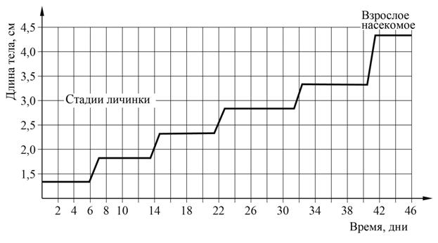

Выберите утверждения, которые можно сформулировать на основании анализа представленных данных

|  |  |  |
| --- | --- | --- |
|  | 1) | Рост личинки сопровождается линькой. |
|  | 2) | Насекомые живут 46 дней. |
|  | 3) | Длина тела личинки на большинстве стадий развития увеличивается  в интервале 0,4–0,6 см. |
|  | 4) | У личинки в процессе роста происходят внутренние изменения  в строении. |
|  | 5) | Рост личинки происходит скачкообразно. |

Запишите в ответе цифры, под которыми указаны выбранные утверждения.

6. Про­чи­тай­те текст:

По внешнему виду тутовый шелкопряд – невзрачная бабочка с толстым, сильно волосистым телом и белыми крыльями, достигающими в размахе 4–6 см. Несмотря на наличие крыльев, бабочки в результате одомашнивания утратили способность летать. Родина шелкопряда, по всей вероятности, Китай, откуда, вместе с тутовым деревом, он распространился на север и на юг, но в дикой природе не встречается, раз­во­дят его в Южной Ев­ро­пе, Сред­ней Азии, на Кав­ка­зе и в дру­гих ре­ги­о­нах. Гусеницы питаются толь­ко листьями тутового дерева. Поэтому распространение шелководства связано с местами произрастания тутового дерева (шелковицы).

Какие кри­те­рии вида опи­са­ны в тек­сте? Ответ по­яс­ни­те.

7. В искусственный водоём запустили карпов. Объясните, как это может повлиять на численность обитающих в нём личинок насекомых, карасей и щук.

8. Рассчитайте смертность во время спячки в двух популяциях малого суслика. В первой из них плотность популяции перед впадением в спячку составляла 160 зверьков на 1 га, выжило 80, во второй - соответственно 90 и 56. На каком участке смертность оказалась выше и чем можно это объяснить, если принять во внимание, что запас кормов, приходящихся на гектар, на обоих участках был одинаков